ATIVIDADE 05

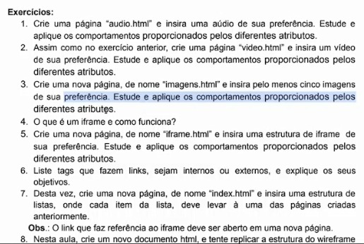



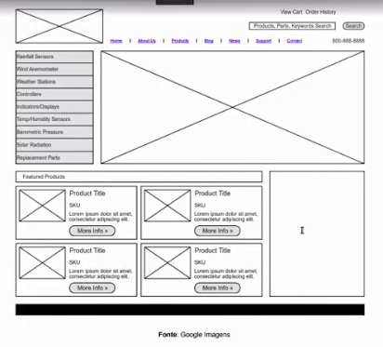

Q1) Principais atributos:

Controls->Mostra os controles do áudio (play/pause, volume).

Autoplay->Especifica que o áudio começará automaticamente a partir do momento que ficar preparado.

Loop-> o áudio recomeçará toda vez que for finalizado.

Muted-> A saída de áudio ficará mutada, sendo necessário clicar no painel para ativar novamente o som.

Preload->Especifica se e como o autor pensa que o áudio deverá ser carregado quando a página carrega.

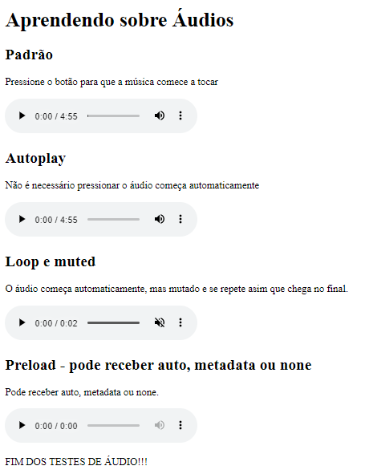

Q2)

Controls->Mostra os controles do áudio (play/pause, volume).

Autoplay->Especifica que o áudio começará automaticamente a partir do momento que ficar preparado.

Loop-> o áudio recomeçará toda vez que for finalizado.

Muted-> A saída de áudio ficará mutada, sendo necessário clicar no painel para ativar novamente o som.

Preload->Especifica se e como o autor pensa que o áudio deverá ser carregado quando a página carrega.

Height, Width-> Altura e largura do vídeo, respectivamente.

Poster-> Define uma imagem que deve ser mostrada enquanto o vídeo está sendo baixado ou até o usuário apertar play.

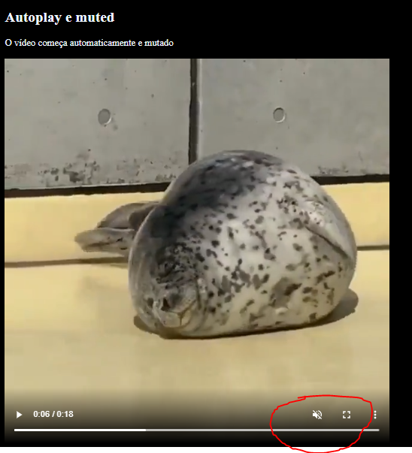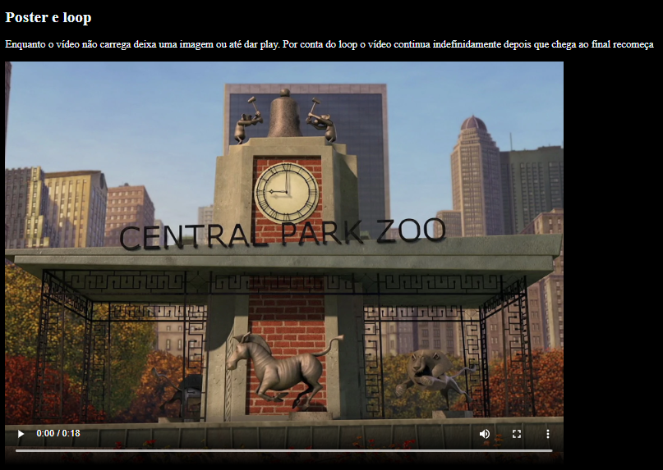

Q3)

Src>> especifica o caminho até a imagem

Alt>> Põe um texto alternativo caso a imagem não possa ser mostrada, o que também ajuda para dispositivos de acessibilidade como áudio descritivos.

Height e width>>Altura e largura, respectivamente.

Longdesc>>Especifica uma URL para uma descrição detalhada de uma imagem.

Ismap e usemap>> Não entendi perguntar ao professor.

Figure>> Reserva uma área recebe normalmente uma imagem com a tag img e um elemento com a tag figcaption, que adiciona uma legenda relacionada a imagem.

Q4) O <iframe> permite adicionar conteúdo externo, isto é, incorporar outras páginas HTML na página atual. É possível utilizá-lo de forma manual, por meio de incorporação na página ou por um plugin para o WordPress. Com ele é possível introduzir em um quadro uma série de objetos, como vídeos, banners, visualizações de arquivos, entre outras coisas. Quando o iFrame é criado em uma página, é como se ele abrisse uma nova janela para o acesso à outra página, só que dentro do ambiente original. Uma das vantagens de sua utilização é que ele evita problemas de direitos autorais, uma vez que seu uso não é considerado uma violação. Além disso, os visitantes do site não têm acesso a esse conteúdo para, por exemplo, fazer uma cópia. Outra vantagem é que ele elimina a necessidade de armazenar grandes arquivos no servidor de hospedagem, o que poderia comprometer o espaço disponível para armazenamento e até mesmo a velocidade de acesso à página.

Q5) align>> determina qual será o alinhamento do conteúdo, que pode ser left, right, top, middle e bottom;

frameborder>> especifica se haverá ou não uma borda ao redor do iFrame — seus valores correspondem a 0 para não ou 1 para sim;

height>> é o valor em pixels referente à altura do quadro;

name>> indica o nome do elemento, sendo utilizado principalmente para facilitar o acesso à tag por parte de um código JavaScript;

sandbox>> habilita uma série de restrições ao conteúdo do iFrame, como allow-forms para permitir formulários, allow-popups, allow-scripts, entre outros;

scrolling>> determina se o elemento exibirá ou não a barra de rolagem — seus valores podem ser yes, no ou auto;

src>> representa a URL da página que será inserida no iFrame;

srcdoc>> representa um conteúdo HTML da página para inserir no iFrame;

width>> determina a largura do quadro.

Title>> É uma boa prática incluir um título, pois os leitores de tela utilizam essa informação para determinar o que é o conteúdo do iframe.

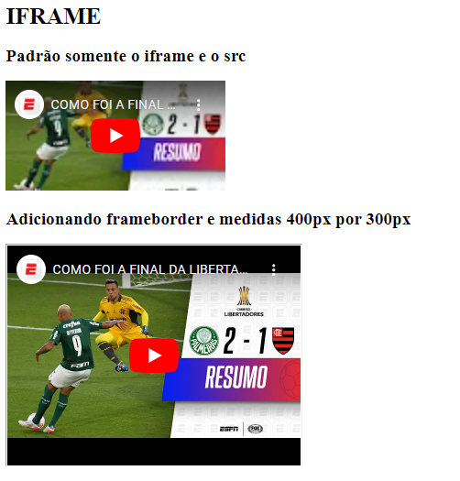

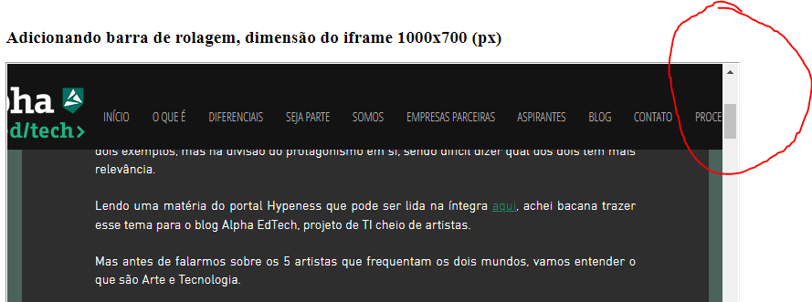

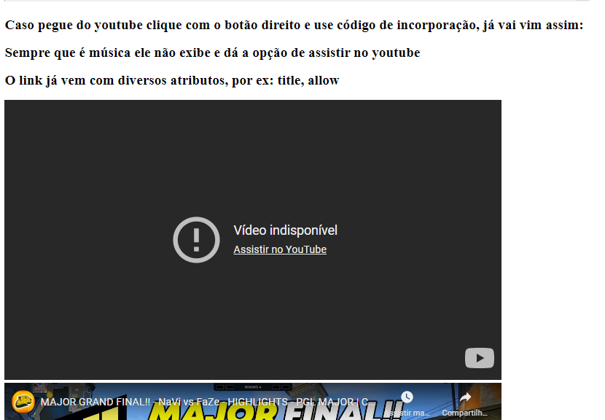

Q6)

Tags:

<a> Define um hiperlink, que é usado para linkar uma página a outra. O atributo mais importante é o href, que indica o destino do link.

<iframe> Permite adicionar conteúdo externo, isto é, incorporar outras páginas HTML na página atual, ele abre uma região, podemos definir essas medidas e visualizamos o conteúdo de outro local nela, sem que seja necessário baixar algo.

<link> Define um relacionamento entre o documento atual e uma fonte externa. É usado com frequência para usar folhas de estilos externas e adicionar ao seu website.

Q7)

